Pablo en Éfeso

El viaje de Pablo continúa. En la lección de hoy Pablo llegó a la ciudad de Éfeso. Llegando allí, él encontró a algunos discípulos. Pablo comienza su diálogo con algunas preguntas. La primera pregunta que les hizo fue, “¿Recibieron ustedes el Espíritu Santo cuando creyeron?” Los discípulos respondieron diciendo que nisiquiera sabían quien era el Espíritu Santo. Ellos eran discípulos entonces la siguiente pregunta de Pablo es acerca de su bautismo, “¿qué bautismo recibieron?” Ellos responden diciendo que habían recibido el bautismo de Juan el Bautista.

¿Qué sabemos del bautismo de Juan? ¿Se acuerdan de la diferencia? Juan el Bautista estaba bautizando a otros ANTES de la muerte y la resurrección de Jesús. El bautismo de Juan significaba el arrepentimiento de sus pecados. Después de la muerte y la resurrección de Jesús, el bautismo simbolizaba la muerte de uno y su vida nueva en Jesús. Pero este grupo de discípulos no conocían este significado de bautismo todavía y nisiquiera conocían a la tercera persona de la Trinidad, el Espíritu Santo.

Entonces Pablo les empezó a contarles acerca de Jesús y cómo Juan preparó el camino para el bautismo de Jesús. Este grupo de discípulos aceptó la enseñanza y se volvió a bautizar después de su salvación en Cristo Jesús y recibieron al Espíritu Santo. La Biblia nos dice que habían aproximadamente doce hombres allí este día. Hemos estudiado que el Espíritu Santo se recibe en el momento de la salvación. Este grupo no conocía al Espíritu Santo porque aún no conocían a Jesús y no habían aceptado a Cristo en su corazón.

En seguida Pablo continúa en la ciudad y va al mismo lugar donde siempre busca ir primero cuando está viajando. Ya hemos estudiado varios pasajes. ¿Se acuerdan a qué lugar siempre iba Pablo? ¡Muy bien! Pablo fue al templo. En Éfeso pasó tres meses en el templo hablando del Reino de Dios y la defensa de Jesús como el Mesías, el Salvador de nuestras vidas. Y, cómo hemos visto en muchas circunstancias, muchos se rehusaron a escuchar y aceptar sus argumentos. Entonces Pablo decidió mejor dejar al templo y fue a debatir en la escuela de Tirano. Allí se quedó por dos años. ¡Mucho tiempo! Durante este tiempo TODOS los que vivían en la provincia de Asia, tanto judíos como gentiles, llegaron a escuchar la Palabra de Dios.

Dios empezó a hacer milagros extraordinarios a través de la vida de Pablo. Aún los pañuelos y delantales que Pablo usaba fueron llevados a los enfermos y ellos eran sanados por el poder de Dios. Los espíritus malignos salían de ellos. Algunos intentaron hacer lo mismo y no pudieron porque no habían entregado sus vidas a Jesús y no estaban realmente trabajando con el poder de Dios. Cuando vieron el poder de Dios, ellos también creyeron confesando y arrepentiéndose de sus pecados.

Ellos pudieron entender lo que todos debemos entender. Así como nuestro licuado, es necesario que conozcamos a todos los que hacen parte de la Trinidad. Dios el Padre, Dios el Hijo y Salvador de nuestras vidas y el Espíritu Santo que se queda con nosotros cuando aceptamos a Jesús como nuestro Salvador. Hay mucha gente que conoce a Dios el Padre y hasta saben que no están obedeciendo a Su Palabra y pecando. Pero hay muchos que a pesar de que conozcan a Dios el Padre no han decidido entregar sus vidas a Cristo y por lo tanto no conocen al Espíritu Santo, así como nuestros discípulos al principio de la historia de Dios.

¿Conoces tú al Dios Triuno? ¿Reconoces que haz pecado? Pero aún más, ¿haz decidido seguir a Jesús y recibido al Espíritu Santo? Si no lo haz hecho, los pasos que debemos tomar son simples.

Arrepentimiento, reconocer a Jesús como Salvador y recibir al Espíritu Santo

¿Lo harás? Y si lo haz hecho, ¿compartirás la historia de Jesús y Su salvación con otros?

Boletín Infantil
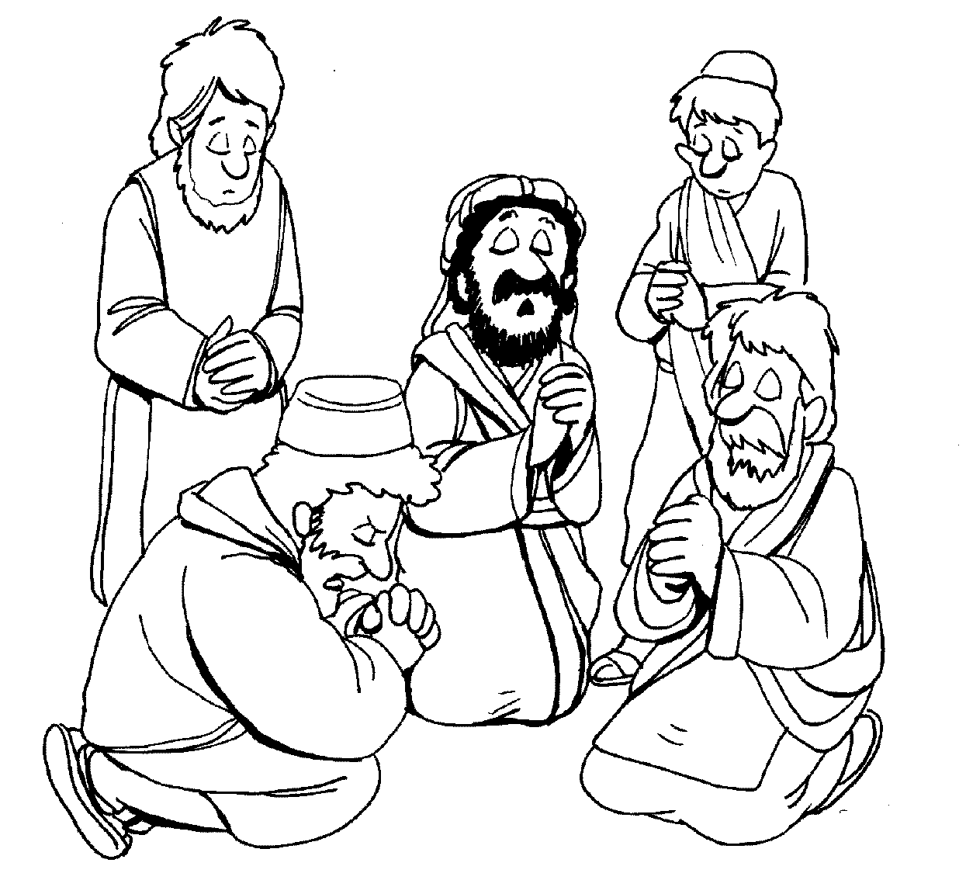
Tu Iglesia
Dirección

Número Telefónico
Dirección de la Página Electrónica
…La Trinidad…

En los círculos escriba las tres personas que forman a Trinidad de Dios.

Orando a Dios
C Confesión de Pecados
A Adoración
P Petición
A Agradecimiento
…Texto de Memoria…
Ponga las cajas en el orden correcto para formar el texto de memoria. Luego, vuelva a escribiro en las líneas abajo.
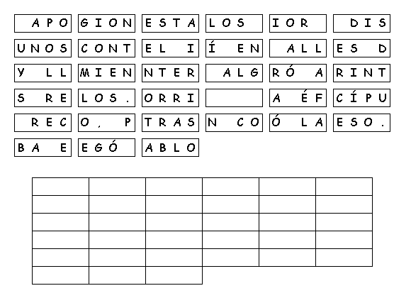
Texto de Memoria
_____________________________________________________________________________________________________________________________________________________________________________________________________________________________________________ Hechos 19:1 (NVI)

